Proyecto Final – FP Desarrollo de Análisis Web
Memoria – Incremento 2

Proyecto: BeerTaste
Alumno: André Bento Nunes
Fecha: 17–21 noviembre 2025

Contenido
1. Product Backlog 3
2. Sprint 2 Backlog 4
3. Descripción del trabajo realizado 5
4. Documentación Incremento 2 6
4.1 Pantalla de Login 6
4.2 Recuperar Contraseña 6
4.3 Política de Cookies 7
4.4 Dashboard Principal 7
4.5 Listado de Cervezas 8
4.6 Evaluaciones 9
4.7 Añadir Evaluación 10
4.8 Editar Evaluacion 10
4.9 Borrar Evaluacion 11
4.10 Perfil 11
5. RETROSPECTIVA DEL SPRINT 2 12
6. Estructura del Proyecto 13
5. Retrospectiva del Sprint 1 18
6. Plan del siguiente Sprint (Sprint 2) 19

Introducción
El proyecto BeerTaste es una aplicación web destinada a registrar y evaluar cervezas de diferentes estilos y países, y que además permite a bares y restaurantes mostrar sus cervezas en un BeerTap (en desarrollo).

Permite a los usuarios:
- Consultar cervezas y estilos disponibles.
- Registrar sus evaluaciones de cervezas, incluyendo precio y valoración.
- Gestionar usuarios y asignarles roles (USER o ADMIN).
- Visualizar estadísticas básicas sobre las evaluaciones (en desarrollo).

El proyecto se ha desarrollado usando Java Spring Boot para el backend, siguiendo una arquitectura MVC con separación en capas:

- Entity: definición de tablas y relaciones.
- Repository: acceso y manejo de datos.
- Service: validaciones y reglas de negocio.
- Controller: endpoints REST para la interacción con la API.
- Frontend: páginas web desarrolladas con Thymeleaf, consumiendo la API REST.

En este Incremento 2, se ha implementado el frontend principal, la interacción con el backend mediante la API REST, la visualización de cervezas, estilos, historial de evaluaciones y filtrado básico. Además, se ha añadido la interfaz para el BeerTap, aunque todavía no está completamente funcional.

1. Product Backlog
Descripción:
Lista total y priorizada de requisitos del proyecto. Incluye los completados en el Incremento 1 y los añadidos en el Incremento 2.
ID | Historia de Usuario | Prioridad | Estado | Sprint
HU-01 | Ver lista de cervezas disponibles | Alta | Implementada | 1
HU-02 | Añadir nueva cerveza (ADMIN) | Media | Implementada | 1
HU-03 | Editar información de una cerveza (ADMIN) | Media | Implementada | 1
HU-04 | Ver estilos de cerveza disponibles | Alta | Implementada | 1
HU-05 | Registrar evaluaciones de cervezas | Alta | Implementada | 1
HU-06 | Ver historial de evaluaciones | Media | Implementada | 1
HU-07 | Gestionar usuarios (alta/edición) | Media | Implementada | 1
HU-08 | Filtrar cervezas por estilo o país | Alta | Implementada | 1
HU-09 | Acceso seguro con autenticación básica | Alta | Implementada | 1
HU-10 | Ver estadísticas básicas de evaluaciones | Baja | Implementada | 1
HU-11 | Login como usuario | Alta | Implementada | 2
HU-12 | Dashboard inicial tras iniciar sesión | Alta | Implementada | 2
HU-13 | Visualizar listado de cervezas desde backend | Alta | Implementada | 2
HU-14 | Ver detalle de una cerveza seleccionada | Alta | Implementada | 2
HU-15 | Realizar evaluación de una cerveza | Alta | Implementada | 2
HU-16 | Ver mis evaluaciones realizadas | Alta | Implementada | 2
HU-17 | Cerrar sesión y limpieza de sessionStorage | Alta | Implementada | 2
HU-18 | Pantalla de perfil del usuario | Media | Implementada | 2
HU-19 | Editar datos del perfil (username, país, email) | Media | Implementada | 2
HU-20 | Diseño responsive general del sitio | Media | Parcial | 2
HU-21 | Integración total API REST | Media | Implementada | 2
HU-22 | Manejo de errores en login y carga de datos | Media | Implementada | 2
HU-23 | Subida de fotos del usuario | Baja | Pendiente | 2
HU-24 | Pantalla de registro (sign-up) | Baja | Pendiente | 2
HU-25 | Mejoras de usabilidad, animaciones y estética | Baja | Pendiente | 2
HU-26 | Beertap para bares y restaurantes | Media | Pendiente | 2

2. Sprint 2 Backlog
Objetivo del Sprint 2:
Desarrollar la base del backend del sistema BeerTaste, con persistencia de datos y API REST funcional conectada a una base de datos MySQL.
Requisitos implementados en el Sprint 1:
- Creación de las entidades principales (Beer, Style, Country, User, Evaluation).
- Configuración de base de datos MySQL y conexión mediante JPA.
- Implementación de servicios y repositorios.
- Creación de controladores REST (/api/beers, /api/styles, /api/countries).
- Validaciones básicas en la lógica de negocio.
- Pruebas con Postman de los endpoints.
- Seguridad con usuario en memoria.

ID | Requisito / Historia de Usuario | Estado
P1-01 | Implementación completa del Login | Completado
P1-02 | Dashboard tras iniciar sesión | Completado
P1-03 | Listado de cervezas desde API REST | Completado
P1-04 | Ver detalle de cerveza | Completado
P1-05 | Evaluar cerveza | Completado
P1-06 | Ver historial de evaluaciones | Completado
P2-01 | Pantalla de perfil | Completado
P2-02 | Actualizar perfil del usuario | Pendiente
P2-03 | Navegación entre páginas | Completado
P2-04 | Integración con Thymeleaf en todas las vistas | Completado
P2-05 | Validación básica en formularios | Completado
P3-01 | Subida de fotos | Pendiente

3. Descripción del trabajo realizado
Durante este sprint se implementó la estructura completa del backend.
Los principales problemas encontrados fueron:
Durante este segundo sprint se desarrollaron las funcionalidades principales que permiten la navegación completa del sistema y la interacción con la API REST.

  - 3.1. Desarrollo realizado
- Implementación completa de Login funcional con validación real.
- Creación del Dashboard principal, menú lateral y navegación entre pantallas.
- Implementación de la vista de listado de cervezas, obtenidas desde la API del backend.
- Implementación de vista de detalle de cerveza con información ampliada.
- Desarrollo del módulo de evaluaciones, permitiendo:
  - Ver evaluaciones anteriores
  - Crear una nueva evaluación
- Integración de Thymeleaf con todos los controladores.
- Creación de la página de perfil, incluyendo:
  - Visualización de datos del usuario
  - Formulario de edición de perfil
- Implementación de logout con cierre de sesión y limpieza de sessionStorage.
- Ajuste del diseño general y estructura CSS base.

  - 3.2. Problemas encontrados y cómo se solucionaron
3.2.1 Cargar imágenes en PNG desde el frontend
Problema:
- Algunas imágenes no se cargaban correctamente.
Solución:
Conversión a PNG compatibles y manejo de controller específico para llamadas en base64, para escalabilidad del sistema.

3.2.2 Fallos en fetch() con JSON
Problema:
- Respuestas incorrectas, datos vacíos y errores al parsear JSON.
Solución:
- Ajuste de controllers y services para manejar los datos.
- Validación del cuerpo recibido

3.2.3 Errores en el routing / navegación (especialmente en PERFIL)
Problema:
- Algunas rutas no cargaban correctamente o se perdían parámetros.
Solución:
- Separación de controladores por funcionalidad
- Uso correcto de @GetMapping y @PostMapping
- Limpieza de rutas en Thymeleaf mediante th:href="@{/perfil}"

3.2.4 Problemas con diseño y carga de datos en Thymeleaf
Problema:
- Al cargar datos dinámicos en la vista, Thymeleaf devolvía null o errores.
Solución:
- Separación de lógica:
  - Controladores individuales para login, perfil, cervezas y evaluaciones
  - Modelos claros enviados a cada vista
- Uso correcto de:
<span th:text="${usuario.username}"></span>

4. Documentación Incremento 2

4.1 Pantalla de Login

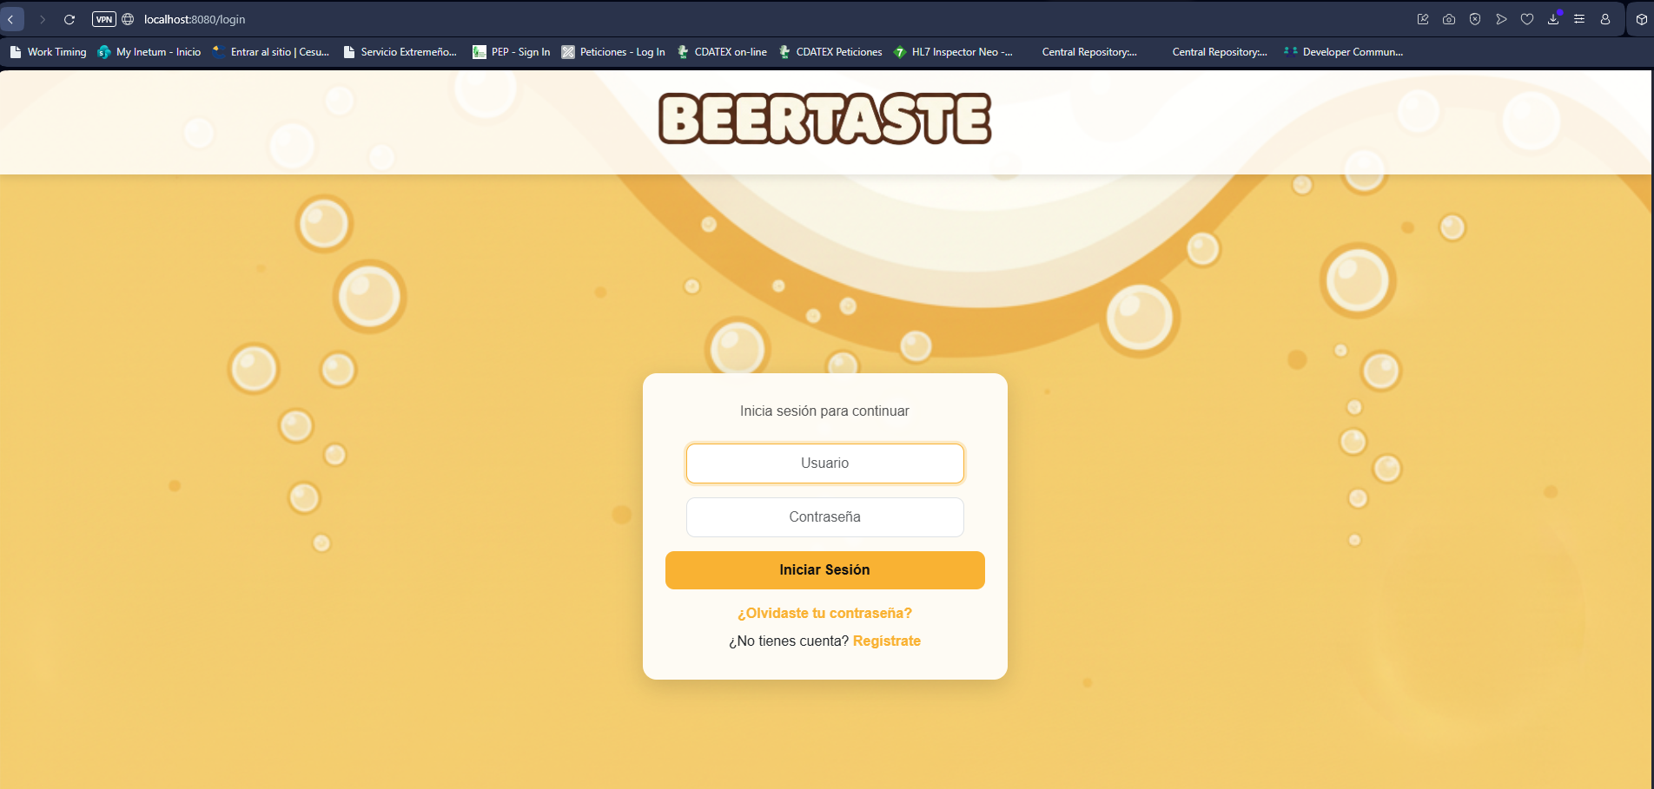

4.2 Recuperar Contraseña
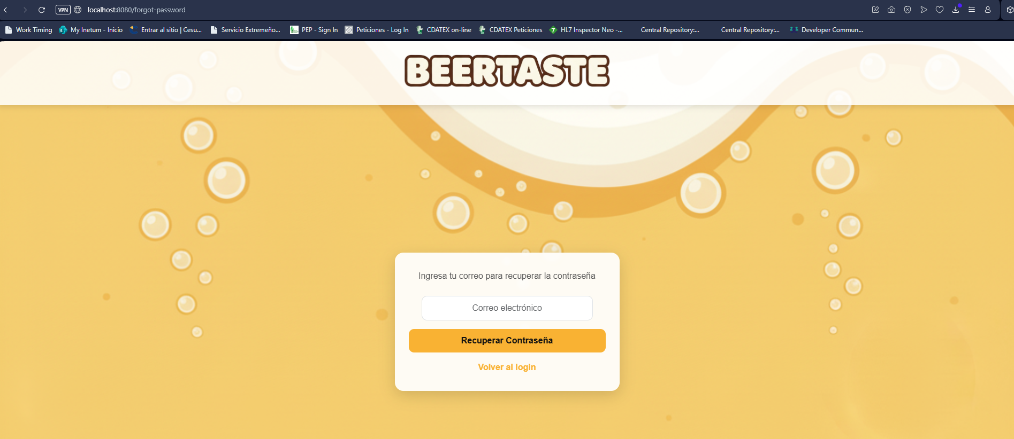

4.3 Política de Cookies

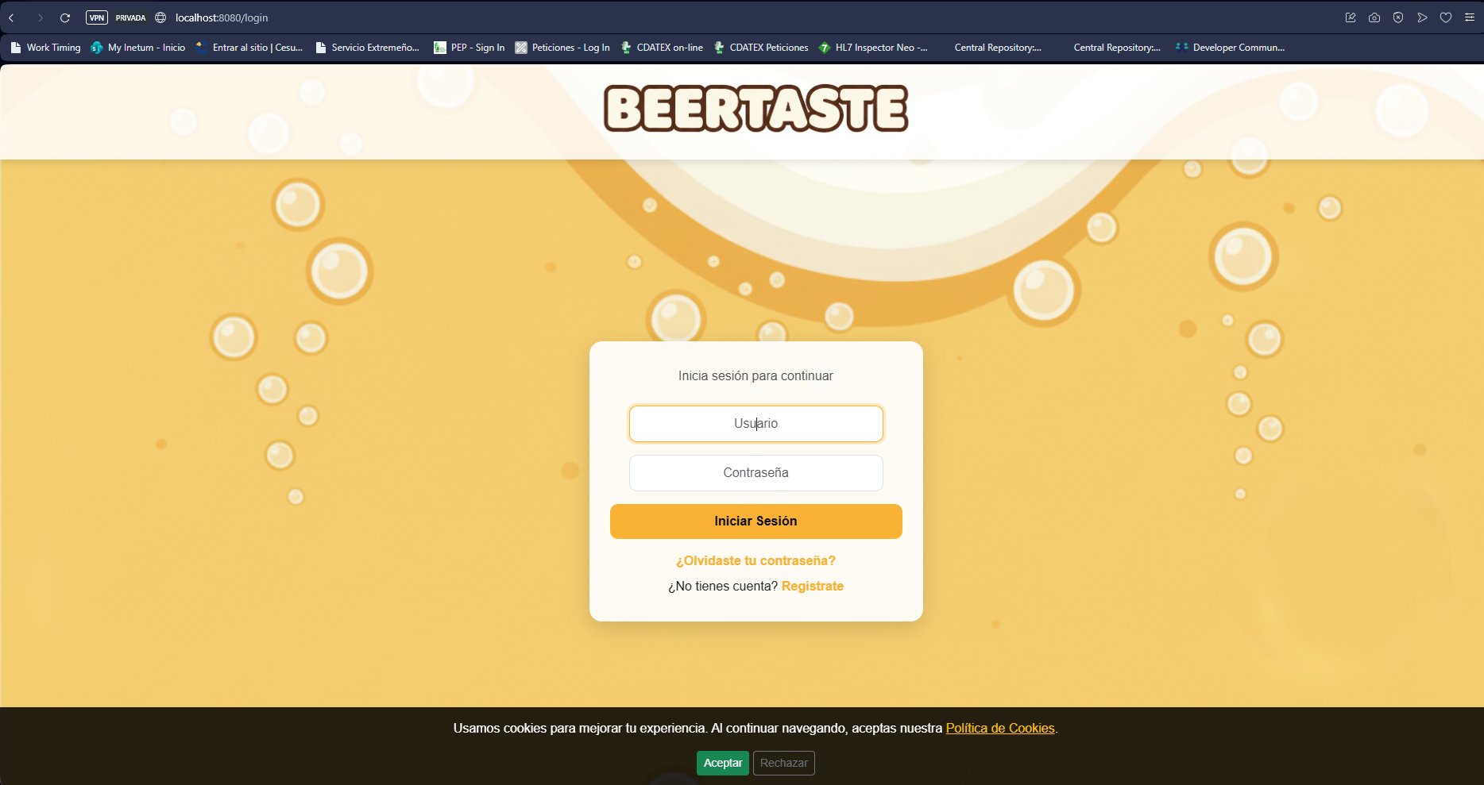
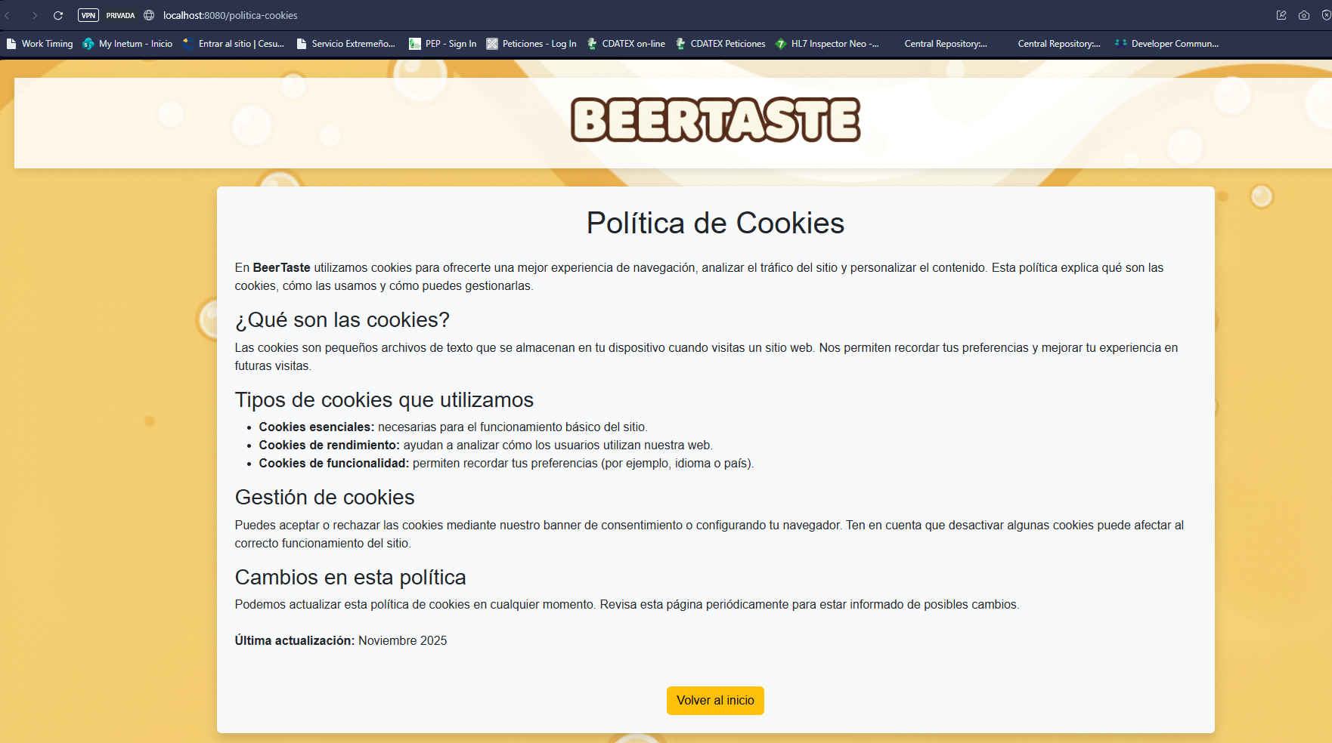

4.4 Dashboard Principal

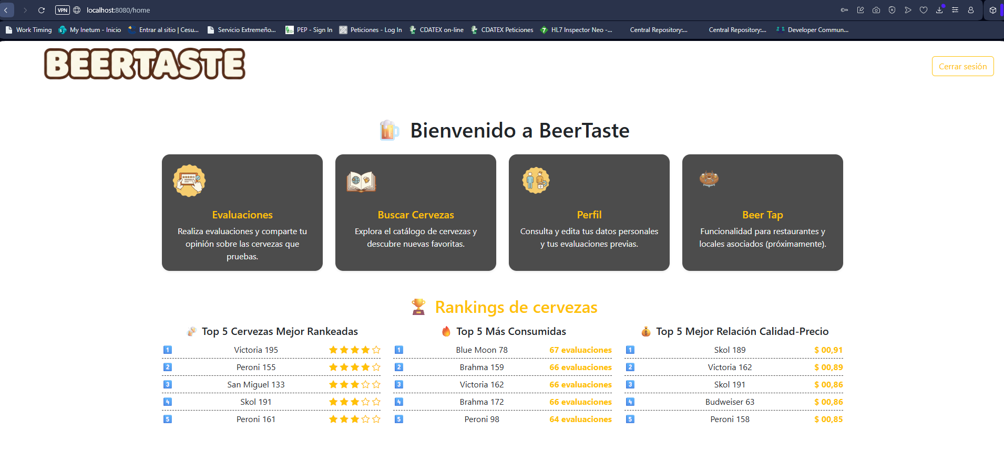

4.5 Listado de Cervezas
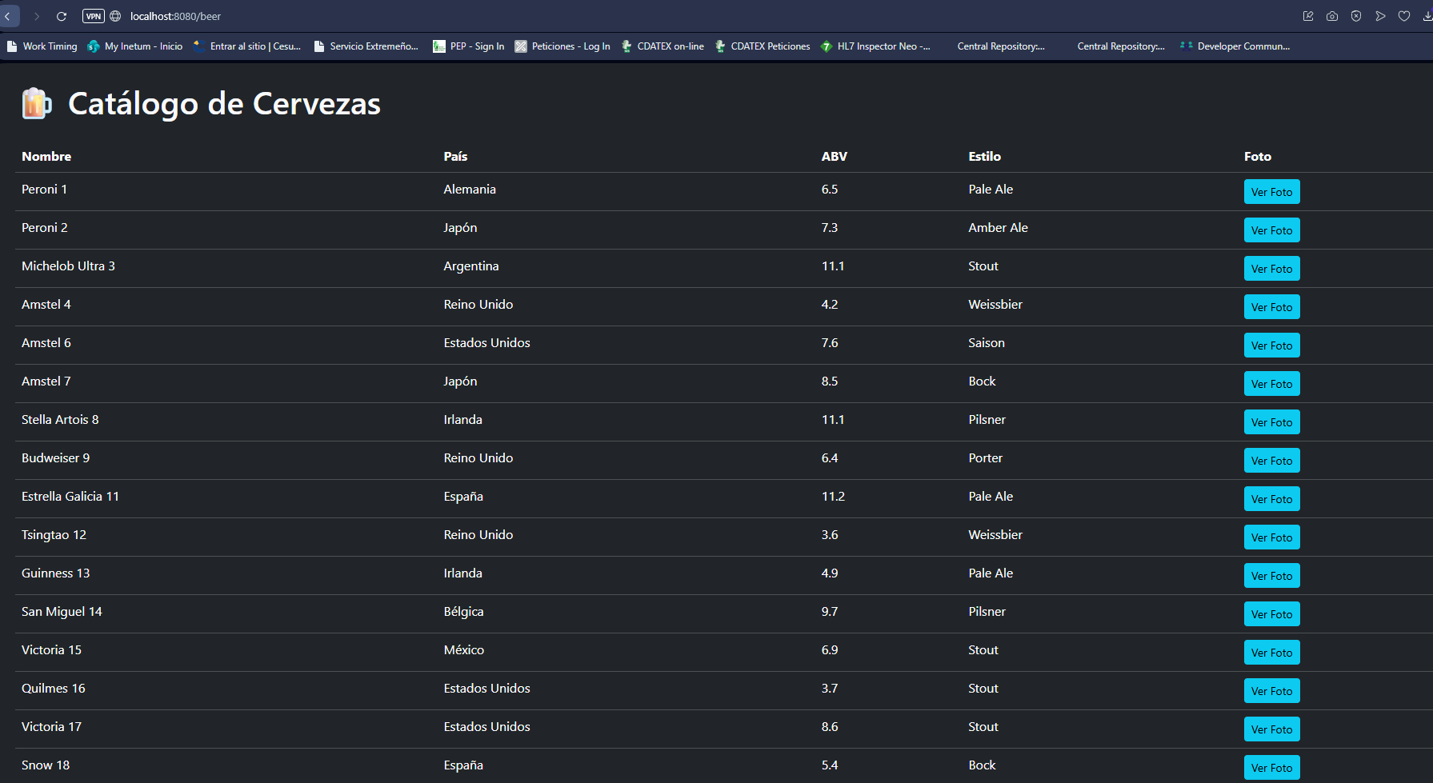

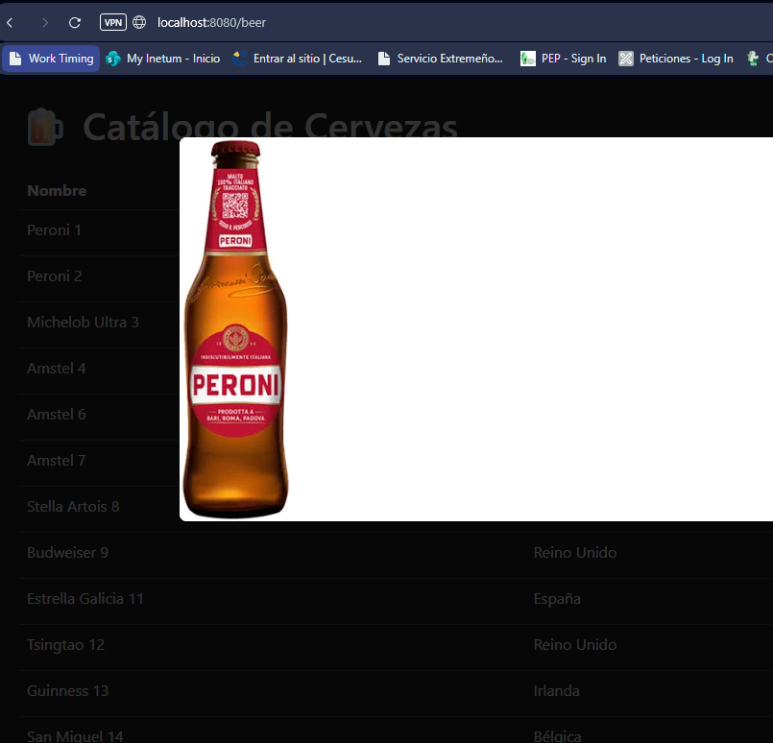

4.6 Evaluaciones

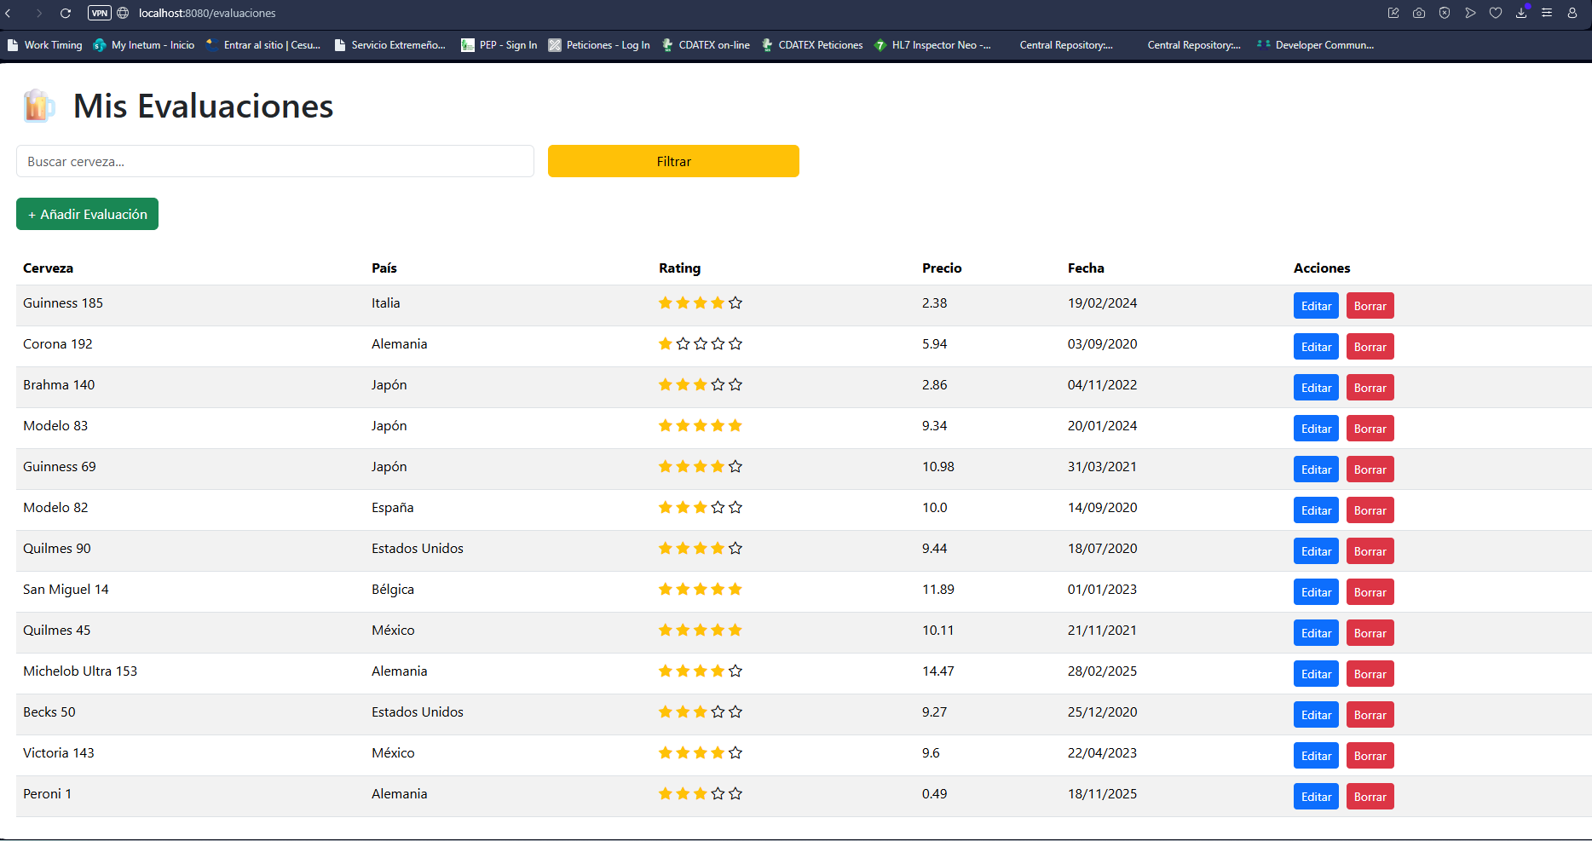

4.7 Añadir Evaluación

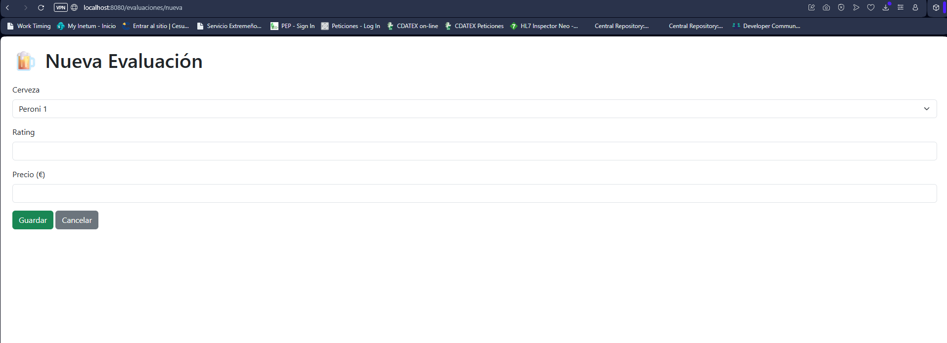

4.8 Editar Evaluacion

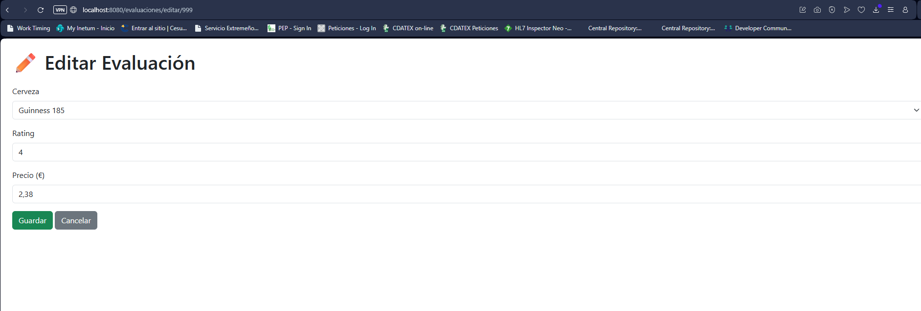

4.9 Borrar Evaluacion
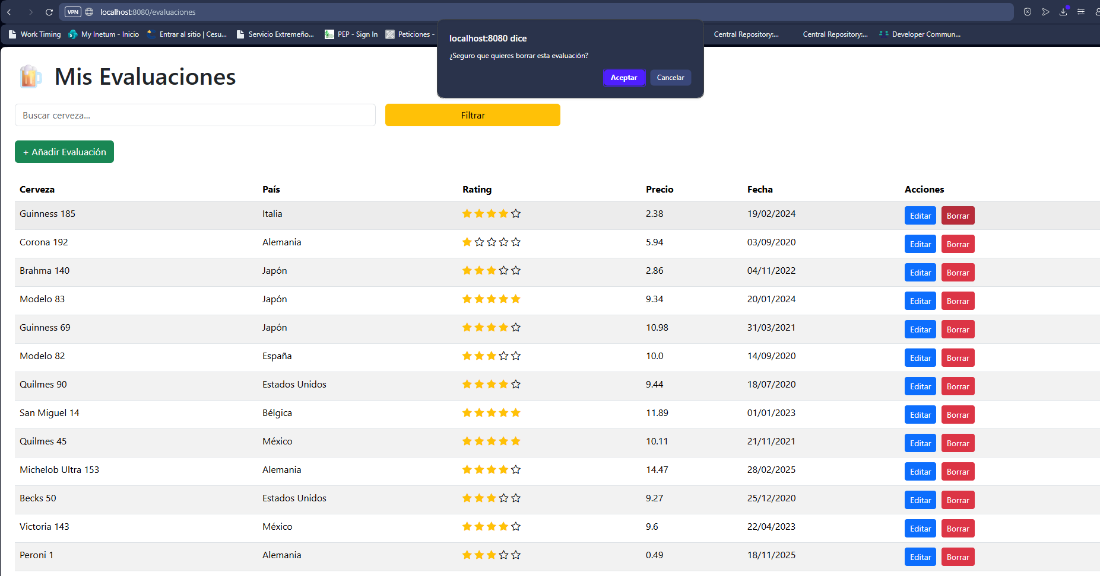

4.10 Perfil

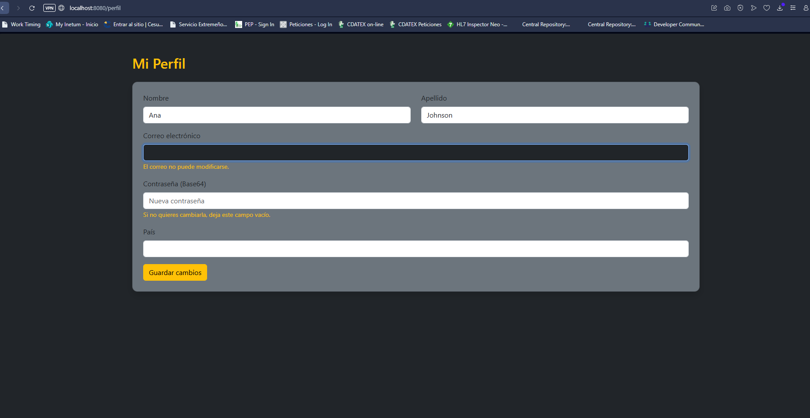

5. RETROSPECTIVA DEL SPRINT 2
  - 5.1. Qué se hizo bien

- Integración backend + frontend sin fallos mayores.
- Navegación consistente gracias a la separación de controladores.
- Implementación completa de las funcionalidades principales del proyecto.
- Uso eficiente de Thymeleaf para generar vistas dinámicas.

  - 5.2 Qué se puede mejorar
Validaciones implementadas:
- Mejorar el diseño general del sitio (CSS, estructura y usabilidad).
- Reducir código duplicado en controladores y plantillas.
- Crear un sistema de componentes para vistas repetidas (cards, modales).

  - 5.2 Qué se hará en el Sprint 3

- Implementar subida de fotos.
- Refactorizar controladores y servicios.
- Añadir validaciones avanzadas.
- Mejoras visuales (tema oscuro, iconografía, responsive).
- Finalizar documentación completa.

6. Estructura del Proyecto
Proyecto: BeerTaste
Repositorio GitHub: https://github.com/annleal/beertaste
| .gitattributes
| .gitignore
| estructura.txt
| HELP.md
| mvnw
| mvnw.cmd
| pom.xml
|
+---.mvn
| \---wrapper
| maven-wrapper.properties
|
+---src
| +---main
| | +---java
| | | \---com
| | | \---beertaste
| | | \---demo
| | | | DemoApplication.java
| | | | ServletInitializer.java
| | | |
| | | +---config
| | | | Base64PasswordEncoder.java
| | | | CustomUserDetailsService.java
| | | | SecurityConfig.java
| | | |
| | | +---Controller
| | | | AuthController.java
| | | | BeerController.java
| | | | CountryController.java
| | | | EvaluationViewController.java
| | | | HomeController.java
| | | | LoginController.java
| | | | StyleController.java
| | | | UserController.java
| | | |
| | | +---dto
| | | | BeerRankingDTO.java
| | | |
| | | +---entity
| | | | Beer.java
| | | | Country.java
| | | | Evaluation.java
| | | | Style.java
| | | | User.java
| | | |
| | | +---repository
| | | | BeerRepository.java
| | | | CountryRepository.java
| | | | EvaluationRepository.java
| | | | StyleRepository.java
| | | | UserRepository.java
| | | |
| | | \---Services
| | | BeerService.java
| | | CountryService.java
| | | EvaluationService.java
| | | RankingService-java
| | | StyleService.java
| | | UserService.java
| | |
| | \---resources
| | | application.properties
| | |
| | +---static
| | | +---css
| | | | beer.css
| | | | home.css
| | | | login.css
| | | | perfil.css
| | | |
| | | +---img
| | | | anadir.png
| | | | buscar.png
| | | | evaluar.png
| | | | fondo.png
| | | | perfil.png
| | | | Tap.png
| | | | titulo.png
| | | |
| | | \---js
| | | beer.js
| | | cookies.js
| | | evaluations.js
| | | login.js
| | | perfil.js
| | | photo.js
| | |
| | \---templates
| | beer.html
| | beer_form.html
| | evaluacion-form.html
| | evaluaciones.html
| | forgot-password.html
| | home.html
| | login.html
| | perfil.html
| | politica-cookies.html
| | register.html
| |
| \---test
| \---java
| \---com
| \---beertaste
| \---demo
| DemoApplicationTests.java
|
\---target
| demo-0.0.1-SNAPSHOT.jar
| demo-0.0.1-SNAPSHOT.jar.original
|
+---classes
| | application.properties
| |
| +---com
| | \---beertaste
| | \---demo
| | | DemoApplication.class
| | | ServletInitializer.class
| | |
| | +---config
| | | Base64PasswordEncoder.class
| | | CustomUserDetailsService.class
| | | SecurityConfig.class
| | |
| | +---Controller
| | | AuthController.class
| | | BeerController.class
| | | CountryController.class
| | | EvaluationViewController.class
| | | HomeController.class
| | | LoginController.class
| | | StyleController.class
| | | UserController.class
| | |
| | +---dto
| | | BeerRankingDTO.class
| | |
| | +---entity
| | | Beer.class
| | | Country.class
| | | Evaluation.class
| | | Style.class
| | | User.class
| | |
| | +---repository
| | | BeerRepository.class
| | | CountryRepository.class
| | | EvaluationRepository.class
| | | StyleRepository.class
| | | UserRepository.class
| | |
| | \---Services
| | BeerService.class
| | CountryService.class
| | EvaluationService.class
| | StyleService.class
| | UserService.class
| |
| +---static
| | +---css
| | | beer.css
| | | home.css
| | | login.css
| | | perfil.css
| | |
| | +---img
| | | anadir.png
| | | buscar.png
| | | evaluar.png
| | | fondo.png
| | | perfil.png
| | | Tap.png
| | | titulo.png
| | |
| | \---js
| | beer.js
| | cookies.js
| | evaluations.js
| | login.js
| | perfil.js
| | photo.js
| |
| \---templates
| beer.html
| beer_form.html
| evaluacion-form.html
| evaluaciones.html
| forgot-password.html
| home.html
| login.html
| perfil.html
| politica-cookies.html
| register.html
|
+---generated-sources
| \---annotations
+---generated-test-sources
| \---test-annotations
+---maven-archiver
| pom.properties
|
+---maven-status
| \---maven-compiler-plugin
| +---compile
| | \---default-compile
| | createdFiles.lst
| | inputFiles.lst
| |
| \---testCompile
| \---default-testCompile
| createdFiles.lst
| inputFiles.lst
|
+---surefire-reports
| com.beertaste.demo.DemoApplicationTests.txt
| TEST-com.beertaste.demo.DemoApplicationTests.xml
|
\---test-classes
\---com
\---beertaste
\---demo
DemoApplicationTests.class

5. Retrospectiva del Sprint 2
Aspectos positivos:
- Logramos en tener un backend funcional y probado en menos de dos semanas.
- La arquitectura del proyecto es escalable para próximos incrementos.
- Se aplicó correctamente la metodología Scrum en la organización de tareas.
Puntos de mejora:
- Dedicar más tiempo a la documentación visual.
- Planificar mejor la conexión entre backend y frontend para el siguiente sprint.
- Preparar el despliegue en entorno
- Revisar o modificar el backend en función de necesidades del frontend

6. Plan del siguiente Sprint (Sprint 3)
Objetivo: Completar las funcionalidades restantes del proyecto BeerTaste, incluyendo la implementación del BeerTap, la subida de imágenes, mejoras en la interfaz y correcciones detectadas en el Incremento 2, preparando el proyecto para la entrega final y presentación.
Fecha estimada: 22 de noviembre – 12 de diciembre 2025.
Tareas previstas:
- Implementar la subida de imágenes de cervezas desde el frontend y almacenar referencias en la base de datos.
- Completar el BeerTap:
  - Permitir a bares y restaurantes mostrar sus cervezas y valoraciones en pantalla.
  - Mejorar la interfaz del BeerTap para visualización clara de estilos y puntuaciones.
- Mejoras en frontend:
  - Corregir errores de routing y navegación (especialmente en la página de perfil).
  - Ajustar diseño visual y consistencia de las páginas usando Thymeleaf y CSS.
  - Optimizar recuperación y visualización de datos en las diferentes vistas.
- Estadísticas de evaluaciones:
  - Implementar estadísticas básicas de popularidad de cervezas.
- Pruebas finales:
  - Realizar pruebas completas de frontend y backend.
  - Verificar que todas las operaciones CRUD funcionan correctamente.
  - Test de compatibilidad y corrección de errores detectados.
- Documentación final:
  - Generar pantallazos y documentación de uso del proyecto completo.
  - Redactar la memoria final para entrega del proyecto integrado.
Objetivo final del Sprint 3:
- Entregar un proyecto completo y funcional, listo para presentación el 15 de diciembre, que permita a usuarios registrar, evaluar y visualizar cervezas, gestionar usuarios, y mostrar información en el BeerTap de forma clara y atractiva.

